Diseño de Formatos

El sistema Sait ha sido desarrollado en el lenguaje de programación Visual Fox Pro de Microsoft y utiliza el diseñador de reportes de este, para facilitar la modificación y ajuste de todos los formatos.

Su uso es muy sencillo pero requiere de conocer algunos conceptos.

Bandas
Los formatos estan compuestos por bandas.
Una banda es una parte del reporte.
Todos los reportes tienen las siguientes bandas:
Encabezado de página
Detalle
Pie de pagina

La banda de encabezado (PageHeader) es la información que se despliega al inicio de todas las hojas del reporte. Generalmente contiene el nombre de la empresa, el nombre del reporte y los titulos de las columnas del reporte. En el caso de los formatos de facturas, el encabezado contiene el nombre del cliente, la dirección, el RFC, la fecha, etc.

La banda de detalle (Detail) es la parte mas importante del formato, ya que esta forma el cuerpo del reporte. En el caso de un reporte de clientes, la banda de detalle contiene la información de los clientes como son: clave, nombre, dirección, etc. En el caso de un formato de factura, la banda de detalle contiene la información relacionada con los artículos vendidos como son: cantidad, clave de artículo, descripción, precio, etc.

La banda de pie de página (PageFooter) es la información que se despliega al final de cada hoja del reporte. En el caso de formatos de una factura, la banda de pie de página, contiene el subtotal, el impuesto, el total, la cantidad con letra y en algunas facturas información de un pagaré.

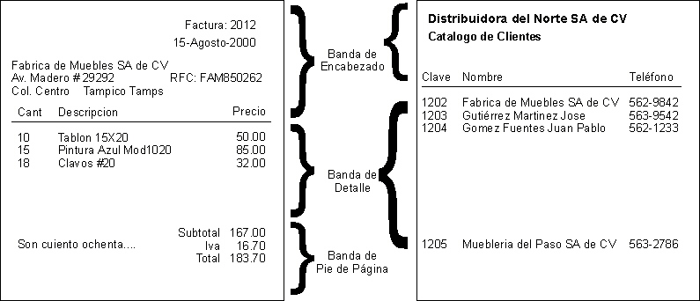En la siguiente figura se observa dos ejemplos de reportes, con sus respectivas bandas:
La banda de resumen o de totales (summary) es opcional y la tienen aquellos reportes en donde al final se incluyen totales de las columnas que aparecen en el reporte. Por ejemplo la banda de resumen en un reporte de facturas, puede contener los totales de las facturas, del IVA, etc.

Objetos

Dentro de las bandas se colocan los objetos que definen el formato.
Los objetos más comunes son:
Textos | Son leyendas. Tal como se escriben aparecen en el reporte.
Campos | Los campos son los objetos más comunes en los formatos. Estos contienen expresiones relacionadas con las tablas del sistema, que arrojan la información deseada.
Dibujos | Imagenes, lineas y rectangulos. Estos objetos opcionales hacen al reporte mas estetico y facilmente de leer.

Tipos de formatos

Los tipos de formatos que existen son:

El Formato gráfico permite
- Usar los tipos de letras o fuentes definidas en su sistema Windows
- Usar letras de diferentes tamaños y estilos
- Imprimir imagenes e información en color si su impresora lo permite.
- Imprimir códigos de barras
- Diseñar formatos con más opciones que en formato texto
- Mandar la impresión del reporte a cualquiera de las impresoras definidas en su sistema Windows
- Usar impresoras de matriz, de tinta y lasers.

El formato texto permite
- Usar las impresoras de matriz
- Imprimir en forma más rapida
- Son necesarios cuando se requiere que la impresión sea rápida, como puede ser facturas o reportes largos.

Para los formatos gráficos se usa el diseñador de reportes de Microsoft Visual FoxPro 6.0
Para los formatos textos se usa el diseñador de reportes de Microsoft FoxPro 2.6

Diseñador de Reportes de Microsoft FoxPro

El diseñador de formatos de FoxPro nos permite crear y modificar formatos en modo texto.

Cuando usted abre un formato texto, aparce el la pantalla del diseñador como la siguiente:
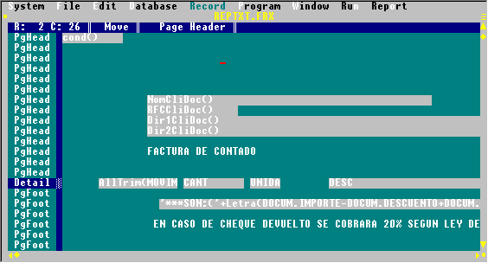
Cursor
Bandas
Campos
Textos
Barras de desplazamiento
Menú
Nombre del Formato
- En la parte izquierda aparece el nombre de la banda del reporte.
- El cuerpo del reporte aparece de color azul claro
- Los textos aparecen con letra blanco directamente sobre el cuerpo del reporte
- Los campos aparecen señalados con un marco gris y con letra color blanca
- En la parte derecha e inferior aparcen barras de desplazamiento para moverse sobre todo el reporte
- En la parte superior se muestra el menu del diseñador
- En la segunda linea de la ventana se muestra el nombre del formato
- El cursor se muestra como una pequeña linea

Estando dentro del diseñador de formatos de texto se pueden realizar las siguientes acciones:

Mover el cursor
Dar clic en la posicion deseada o moverse con las flechas del teclado: arriba, abajo, derecha e izquierda.

Activar el menú del diseñador
Presionar F10 y moverse con las flechas del teclado. O utilizar el mouse y dar clic en el menú.

Crear un nuevo objeto texto
Colocar el cursor en la posicion deseada. Escribir directamente el contenido del texto.

Seleccionar un objeto
Dar clic con el mouse sobre el objeto. O posicionar el cursor sobre el objeto y presionar la barra espaciadora. El objeto cambiará de color

Mover un objeto
Dar clic con el objeto y arrastrarlo a la posicion deseada con el mouse. O seleccionar el objeto y moverlo con las teclas de flechas, deseleccionar el objeto con [ENTER]

Insertar una linea en una banda
- Posicionar el cursor en donde desea inserta la linea
- Seleccionar del menú de Report la opción Add Line. O presionar [CTRL-N]

Borrar una linea en una banda
- Posicionar el cursor en la linea que desea borrar
- Seleccionar del menú de Report la opción Remove Line. O presionar [CTRL-N]

Crear un nuevo objeto campo
- Colocar el cursor en la posicion deseada.
- Presionar [CTRL-F] O ir al menú de Report y seleccionar la opción Field.
- Aparece la ventana de Report Expresion, como se muestra abajo.
- Presionar [Tab] para colocarse en el campo de la expresión.
- Escribir la expresión. Para una lista completa de expresiones vea el anexo de expresiones.
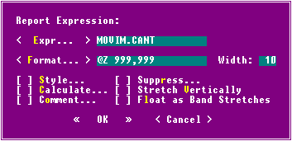
- Presionar [CTRL-W] O dar clic en el botón << OK >>
Expresión del campo
Ancho del campo
Mascara

Modificar el ancho de un objeto Campo
- Dar doble clic sobre el campo. Aparece la ventana de Report Expresion
- Moverse con el [Tab] hasta que se seleccione el campo de Width. O dar clic directamente en el campo Width.
- Escriba el nuevo ancho.
- Presionar [CTRL-W] O dar clic en el botón << OK >>

Modificar la expresión de un objeto Campo
- Dar doble clic sobre el campo. Aparece la ventana de Report Expresion
- Moverse con el [Tab] hasta que se seleccione el campo de Expr. O dar clic directamente en el campo Expr.
- Escriba la nueva expresión del campo. Ver el anexo de expresiones.
- Presionar [CTRL-W] O dar clic en el botón << OK >>

Modificar la mascara de un objeto Campo
- Dar doble clic sobre el campo. Aparece la ventana de Report Expresion
- Moverse con el [Tab] hasta que se seleccione el campo de Formato. O dar clic directamente en el campo Format.
- Escriba la mascara del campo. Para una lista completa ver anexo de mascaras.
- Presionar [CTRL-W] O dar clic en el botón << OK >>

Insertar la banda de resumen o de totales
- Seleccionar del menú de Report la opción Title/Summary
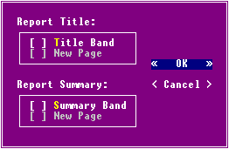
- Se presenta la siguiente ventana
- Dar clic en la casilla de Summary Band
- Dar clic en el botón de << OK >>
- Si se desea que la banda de totales aparezca en una hoja nueva, también seleccione la casilla de New Page que esta abajo

Insertar campos calculados
- Cree un objeto campo
- Entrar a modificar el objeto
- Activar la casilla de Calculate
- Aparece la ventana de operaciones.
- Seleccione la casilla de Sum
- Dar clic en << OK >>
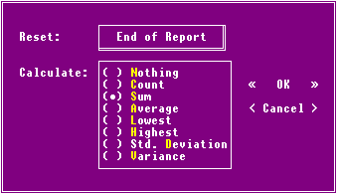
- Dar clic en << OK >>

IMPORTANTE Los campos calculados son de mucha utilidad, ya que con ellos usted puede:
- Presentar un total de cualquier expresión en la banda de totales.
- Ir presentando un acumulao a lo largo del reporte

Definir el ancho de la hoja
El ancho de un reporte modo texto, es el número de letras o caracteres que se pueden imprimir a lo ancho de la hoja. Esto depende de dos cosas:
- El tamaño de letra que use nuestro formato.
- El ancho en pulgadas que su impresora puede imprimir.
El tamaño de la letra se mide en caracteres por pulgadas (cpp) y puede ser uno de estos:
Caracteres por pulgada | Nombre | Observación
10 cpp | Pica | Letra más grande
12 cpp | Elite
17 cpp | Pica Condensado
20 cpp | Elite Condensado | Letra más pequeña

Aun y cuando las hojas tamaño carta miden 8½” de ancho, las impresoras de carro angosto solo puede imprimir a lo largo de 8 pulgadas, porque toman ½” para los margenes derecho e izquierdo.
En las impresoras de carro ancho, generlamente se pude imprimir a lo largo de 13 pulgadas

El ancho de la hoja en caracteres, se puede saber multiplicando el cpp que usted desea usar por el ancho en pulgadas que su impresora puede imprimir. Vea la siguiente tabla:
Caracteres por pulgada | Nombre | Máximo ancho de la impresora | Ancho del reporte en caracteres
10 cpp | Pica | 8” | 80
12 cpp | Elite | 8” | 96
17 cpp | Pica Condensado | 8” | 136
20 cpp | Elite Condensado | 8” | 160
10 cpp | Pica | 13” | 130
12 cpp | Elite | 13” | 156
17 cpp | Pica Condensado | 13” | 221
20 cpp | Elite Condensado | 13” | 320

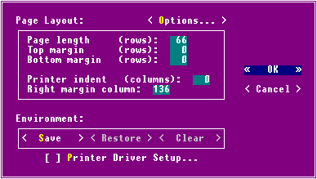
Para definir el ancho de la hoja en el reporte:

- Seleccione en el menú de Report la opción Page LayOut
- Aparece la siguiente ventana
- En el campo de Right Margin Column escriba el ancho del reporte
- Dar clic en << OK >> o presione [CTRL-W]

Definir el largo de la hoja
El largo de la hoja es una de las medidas más importantes. Ya que de esto depende que un formato haga bien los saltos de hojas.
Siempre es necesario indicarle al diseñador, cuantas lineas tiene nuestro formato y esto depende de dos cosas:
- La separación entre lineas de nuestro formato
- El largo de la hoja
La separación entre lineas se mide en lineas por pulgada (lpp) y puede ser:
Lineas por pulgada | Nombre | Observación
6 lpp | Sextos | Lineas más separadas
8 lpp | Octavos | Lineas más juntas

El valor normal en todas las impresoras es de 6 lpp o sextos, pero puede ser cambiado a 8 lpp para incluir más lineas en un formato.
Para saber el número de lineas que ocupará nuestra hoja, multiplicamos el valor de lineas por pulgada por el largo de la hoja. Asi podemos tener la siguiente tabla:
Lineas por pulgada | Nombre | Largo de la hoja | Largo de la hoja en lineas
6 lpp | Sextos | 11” | 66
8 lpp | Octavos | 11” | 88
6 lpp | Sextos | 8 ½” | 51
8 lpp | Octavos | 8 ½” | 68
6 lpp | Sextos | 5 ½” | 33
8 lpp | Octavos | 5 ½” | 44

Para definir el largo de la hoja en el reporte:

- Seleccione en el menú de Report la opción Page LayOut
- Aparece la siguiente ventana
- En el campo de Page length escriba el largo de la hoja en lineas.
- Dar clic en << OK >> o presione [CTRL-W]

Definir variables dentro de un reporte
A veces es necesario crear variables dentro del reporte. Estas variables se definen y van cambiando en cada renglon del reporte.
Hay muchas razones por las cuales es necesario crear una variable, entre ellas:
- Se desea obtener un total, que no es posible obtener directamente con un campo totalizado en la banda de totales
- No se desea escribir muchas veces una expresión larga en varios campos
- Etc

Para definir una variable:
- En el menú de Reports seleccione la opción Variables
- Aparece la lista de variables. Dar clic en < Add > para crear una variables. Clic en <Change> para cambiar la definición de una variables o Clic en <Delete> para borrar una variable.
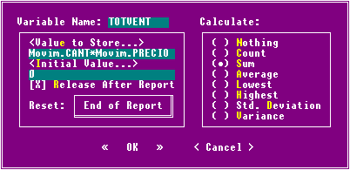
- Aparece la ventana de definición de variables
- En el campo de Variable Name escriba el nombre con el cual desea identificar a la variable.
- En el campo de Value to store escriba la expresión a calcular en la variable.
- Seleccione la casilla de la operación a calcular, de la lista de la derecha.
- Dar clic en << OK >>

Importante
Despues de haber definido la variable, esta puede ser usada en los objetos campos, escribiendo el nombre que identifica la variable, en la expresión del objeto campo, anteponiendo m.
Asi por ejemplo para usar la variable llamada TotVent en un objeto campo, se debe escribir m.TotVent en la expresión.

